Perancangan Company Profile Untuk Mempromosikan Program Studi Sastra Jepang Universitas Dian Nuswantoro

The Design of Company Profile to Promote

The Japanese HumanitiesMajors of Dian Nuswantoro University

Godham Eko Saputro
Program Studi Desain Komunikasi Visual, Fakultas Ilmu Komputer
Universitas Dian Nuswantoro Semarang
Jl. Imam Bonjol No. 207 Semarang 50131
Telp. (024) 3517361, Fax : (024) 3520165
e-mail: godham.eko@gmail.com

Toto Haryadi
Program Studi Desain Komunikasi Visual, Fakultas Ilmu Komputer
Universitas Dian Nuswantoro Semarang
Jl. Imam Bonjol No. 207 Semarang 50131
Telp. (024) 3517361, Fax : (024) 3520165
e-mail: toto.haryadi@dsn.dinus.ac.id

Abstrak
Sastra Jepang Universitas Dian Nuswantoro merupakan salah satu program studi yang saat ini telah memperoleh nilai akreditasi A dari BAN-PT. Berbagai upaya yang dilakukan oleh program studi ini telah menghasilkan berbagai prestasi yang layak dibanggakan. Namun, hasil dari upaya tersebut hanya diketahui oleh pihak internal Universitas Dian Nuswantoro. Hingga saat ini, sosialiasi tentang program studi Sastra Jepang beserta prestasi hanya dipublikasikan melalui brosur dan website, yang informasinya sangat umum, sehingga diperlukan media yang spesifik dan memaparkan karakteristik program studi dengan lebih detail. Salah satu media yang tepat yaitu company profile yang dikemas dalam bentuk multimedia interaktif. Visualisasi company profile dirancang dengan pendekatan flat design agar terlihat sederhana, menarik, serta yang penting yaitu pesan mudah disampaikan.Konsep desain secara keseluruhan bertema Jepang, sesuai dengan karakteristik program studi. Company profile dipublish melalui perangkat notebook yang bisa dipresentasikan di hadapan civitas akademika maupun pihak luar yang memiliki hubungan kerjasama dengan program studi tersebut. Melalui perancangan company profile berbasis multimedia interaktif ini, diharapkan karakteristik dan prestasi program studi Sastra Jepang bisa tersampaikan dengan singkat, jelas, serta menarik.

Kata kunci: company Profile, flat design, media promosi, Sastra Jepang

Abstract
TheJapanese Humanities of Dian Nuswantoro University is one of the majors which has earned an A accreditationvalue from BAN-PT. Various efforts undertaken by majors has resulted in various achievements worthy of pride. However, the results of these efforts are only known by the internal parties of Dian Nuswantoro University. Until now, the socialization of the Japanese Humanities majorsand the achievements only published through brochures and websites, which the information is very general, so that the required specific media and expose the characteristics of this majors more detail.. One of the proper media is company profile which is packaged in the form of interactive multimedia. Visualization company profile was designed with flat approach design to look simple, interesting, and messages delivered easily. Design concept overall usedJapanese theme, in accordance with the characteristics of the majors. Company profile is published through a notebook device that can be presented in front of academic community as well as outsiders who have cooperative relationship with the majors. Through the design of this interactive multimedia based company profile, it is expected that the characteristics and achievements of the Japanese Humanities majors can be delivered briefly, clearly, and interestingly.

Keywords: company profile, flat design, promotion media, Japanese Humanities

1. PENDAHULUAN
Sastra Jepang adalah program studi ke-6 dari Universitas Dian Nuswantoro (Udinus) yangmemfokuskan diri dalam pengembangan karakter mahasiswa agar dapat memiliki daya saing tinggi di dunia kerja sertamemanfaatkan ilmunya di lingkungan masyarakat. Seperti jurusan satra Jepang lain, profil lulusan dapat bekerja di sejumlah sektor sepertiDepartemen Luar Negeri, Diplomat Jepang, staff pengajar bahasa Jepang di lembaga/institusi pendidikan, interpreter bahasa Jepang di perusahaan nasional dan internasional, staf di Konsulat atau Kedutaan besar Jepang, Peneliti Sastra & Budaya Jepang, Tour Guide bagi wisatawan Jepang, ataupun translator.
Program Studi yang didirikan pada medio 10 Juni 2004 sesuai SK DIKTI NO. 4851/D/T/2004 ini banyakmewujudkan kerjasama dengan pihak-pihak eksternal kampus, seperti program pertukaran mahasiswa, cultural exchange, serta mendatangkan pakar-pakar di bidang terkait dalam dan luar negeri. Kaprodi Sastra Jepang, Tri Mulyani Wahyuningsih SS., M.Hum, seperti yang dikutip dari website Udinusmenyebutkan bahwa sistem belajar dalam program studi Sastra Jepang lebih memfokuskan kepada mahasiswa (Student-Centered Learning) dimana merupakan pondasi utama dalam penyelenggaraan aktifitas perkuliahan. Selain terampil berbahasa Jepang secara lisan dan tertulis, lulusan Sastra Jepang Udinus dibekali kemampuan dibidang teknologi informasi seperti komputer dan sinematografi yang tentunya akan berdampak memiliki kesempatan bekerja di berbagai bidang yang lebih luas.Suasana akademik yang kondusif juga diciptakan guna mendapatkan hasil maksimal pembelajaran. Selain itu program studi juga memfasilitasi acara silaturahmi dengan para orang tua mahasiswa dan para lulusan secara rutin dalam acara-acara program studi supaya tercipta keharmonisan akademik. Bukti keberhasilan Prodi Sastra Inggriskembali ditorehkan kembali setelah berhasil meraih akreditasi A berdasarkan SK Nomor : 1522/SK/BAN-PT/Akred/S/V/2017. Dengan diberikannya Akreditasi A pada Prodi Sastra Inggris ini, semakin menguatkan enam prodi lain di Udinus yang juga memperoleh Akreditasi A dari BAN PT seperti S1 Desain Komunikasi Visual, S1 Teknik Informatika, S1 Sistem Informasi, S1 Akutansi, serta S1 Sastra Inggris.Bukti prestasi tersebut merupakan kebanggaan karena tidak semua predikat akreditasi A dimiliki perguruan tinggi lain.Dekan Fakultas Ilmu Budaya, Akhmad Saifudin, SS., M.Si dalam situs Kopertis 6menyebutkan bahwa hal tersebut menjadi berkah yang luar biasa, dan berharap Prodi Sastra Jepang dapat memberi kontribusi dan manfaat bagi kemajuan pendidikan institusi ini dan masyarakat luas.
Pemaparan prestasi dan pencapaian diatas idealnya harus digaungkan ke masyarakat luas supaya program studi Sastra Jepang lebih dikenal oleh khalayak luas. Sudah saatnya Prodi Sastra Jepang memiliki sebuah media yang dapat lebih mempromosikan secara lebih personal karena selama ini media promosi yang sudah tersedia di Universitasadalah brosur dan website yang terintegrasi di situs Udinus. Kedua media tersebut dirasa kurang maksimal menyampaikan informasi yang dibutuhkan publik terutama untuk keperluan promosi secara safari dan presentasi ke lembaga atau institusi lain. Prodi Sastra Jepang harus memiliki media yang berisi gambaran umum untuk memperkenalkan kepada khalayak informasi yang berkaitan dengan namaprogram studi. Media tersebut selain harus interaktif (audio visual)juga harus menarik dan terkonsep matang dari sisi desain, serta mudah dioperasikan.Company profileseperti yang dilansir baliwebs.comadalah penjelasan mengenai perusahaan secara umum dimana lazimnya berisi tentang informasi dari sebuah perusahaan atau institusi, visi misi, keunggulan, kegiatan, dan dokumentasi sehingga publik atau klien tidak perlu bersusah payah mencari informasi yang terkait dengannya.Pemilihan media promosi berupaCompany profileharusdikemas secara menarik dan mudah dioperasikan sebagai cermin program studi Sastra Jepang.Sejarah Company profile dulu hanya berupa cetak tetapi di era digital ini maka Company profileberupa audio visual, bahkan seperti website dapat diakses lewat internet. Dalam perancangan ini penulis bekerjasama dengan mahasiswi Desain Komunikasi Visual, Ratih Nor Kartika Sari untuk mewujudkan company profile yang sesuai dengan harapan.

2. TINJAUAN PUSTAKA
2.1. Company Profile
Company Profile merupakan salah satu bentuk publikasi yang cenderung lebih mengarah ke hal-hal bersifat komersial. Secara harfiah, companyprofile tersusun dari kata company dan profile, yang mana kedua kata tersebut berkaitan satu sama lain. Menurut Kamus Inggris-Indonesia, company memiliki terjemahan yakni: perusahaan, maskapai, firma, perseroan, kompi, dan rombong. Sedangkan profile berarti tampang atau raut muka, penampang, dan riwayat (Echols dan Sadeli, 1993:131, 449).
Menurut Hakiki (2015:159), company profile secara secara garis besar memiliki definisi sebagai riwayat perusahaan yang diperkenalkan dan ditawarkan kepada konsumen melalui jenis usaha atau layanan yang dimilikinya. Company profiledikemas melalui media yang memuat informasi tentang gambaran umum suatu perusahaan khususnya sejarahnya, dan disampaikan secara terbuka kepada publik. Company profile juga menjadi media presentasi bagi perusahaan atau lembaga untuk memperkenalkan perusahaankepada pihak lain.Paparan di atas menunjukkan bahwa company profile lebih mengarah pada hubungan perusahaan dengan pihak luar. Hal ini berbeda dengan pandangan Aris dkk (2015)bahwa company profile menjadi aset suatu lembaga atau perusahaan yang ditujukan kepada pihak internal (lingkup perusahaan itu sendiri) maupun eksternal (kolega, mitra usaha, dsb) yang biasa digunakan sebagai tanda pengenal dalam melakukan komunikasi dan kerjasama yang baik. Perbedaan kedua definisi di atas yaitu bahwacompany profile tidak hanya dikhususnya untuk pihak luar, tetapi juga pihak dalam perusahaan.
Pembuatan company profile oleh suatu lembaga atau perusahaan tentunya mempertimbangkan fungsi dan tujuannya, yaitu untuk pertumbuhan bisnis perusahaan dengan caramendekatkan perusahaan dengan lingkup segmen pasar baru utama, yang secara spesifik untuk mencari pendanaan kepada investorpotensial. Company profile juga berfungsi untuk memperluas bisnis kepada pelanggan baru serta mencari sumber daya alam dan manusia yang berkualitas dalam rangka membantu pertumbuhan dan perluasan perusahaan (Laksono dkk, 2013).Dilihat dari bentuknya, company profile memiliki wujud yang berbeda-beda.Menurut Zackhy S. Youri dan Faizal Alfa Z dalam Laksono dkk (2013), terdapat lima bentuk company profile, yakni: berbasis teks, grafis, video, interaktif, serta online.

2.2. Promosi
Pembahasan tentang promosi tidak bisa terlepas dari media dan iklan. Menurut Nova (2009:204-205),media merupakan saluran yang digunakan untuk menyampaikan pesan dalam komunikasi antarmanusia, yang secara spesifik dari komunikator ke khalayak. Berdasarkan sifatnya media terbagi menjadi dua jenis, yaitu media cetak dan media elektronik. Perbedaan keduanya yaitu pada output dan perangkat yang digunakan untuk menyajikan informasi. Media cetak fokus pada surat kabar, majalah, buletin, dan sebagainya. Media elektronik fokus pada televisi, radio, website, dan sebagainya.
Promosi pada dasarnya bersifat komersil. Definisi tentang promosi banyak dipaparkan oleh ahli pemasaran. Menurut Kotler dalam Rangkuti (2009:177), promosi merupakan kegiatan yang dilakukan perusahaan untuk mengkomunikasikan manfaat dari produknya dengan tujuan agar konsumen membelinya. Sedangkan menurut Cummins dalam Rangkuti (2009:177) promosi merupakan serangkaian teknik untuk mencapai sasaran penjualan dengan biaya yang efektif dan diharapkan memberikan nilai tambah pada produk atau jasa kepada pengguna. Secara lebih spesifik, promosi dibagi menjadi empat jenis, atau yang disebut dengan bauran promosi, menurut Peter dan Olson (Rangkuti, 2009:178-179), yakni: iklan, promosi penjualan, penjualan personal, dan publisitas.
Salah satu dari bauran promosi yang utama yaitu iklan. Dalam konteks promosi, iklan ditampilkan melalui media. Menurut Khasali dalam Atikasari (2015:16-17), media promosi terdiri dari beberapa jenis, yakni:
- media cetak, yaitu media statis yang informasinya ditampilkan dalam bentuk teks, gamba, atau foto. Contohnya: koran, majalah, brosur, dsb
- media elektronik, yaitu media yang menggunakan teknologi elektronik dan transmisi siaran. Contohnya: televisi dan radio
- media luar ruang, yaitu media yang dipasang di tempat terbuka. Contohnya: billboard, baliho, spanduk, dsb
- media lini bawah, yaitu media minor untuk mengiklankan produk. Contohnya: pameran dan direct mail.

2.3. Flat Design
Flat design beberapa akhir ini termasuk salah satu gaya visual yang banyak diadaptasi oleh desainer grafis. Menurut Anindita dan Riyanti (2016:13), flat design merupakan implementasi gaya minimalis yang terinspirasi dari Swiss Style, yang marak digunakan dalam desain tipografi. Sebagaimana istilahnya, flat design benar-benar menghilangkan atribut-atribut yang cenderung tidak diperlukan dengan menghilangkan bayangan, bevel, tekstur, dan ornamen lainnya. Karakteristik flat design yakni sedikit penggunaan variasi warna, warna cerah, pemilihan tipografi yang bersih dan jelas, yang semuanya mengarah pada konsep modern, simple, serta playful dengan tujuan agar desainer bisa menyampaikan informasi dengan baik dan mudah kepada audiens.
Penggunaan gaya flat design dalam pembuatan karya desain komunikasi visual yang berwujud cetak maupun dalam bentuk animasi atau aplikasi web tentunya didasarkan pada kelebihan dan kekurangannya. Khususnya untuk perancangan berbasis komputer atau mobile, menurut Kliever (2016), flat design memiliki kelebihan yakni: 1)kompatibilitas dengan desain yang responsif, yang bisa ditampilkan pada perangkat dan ukuran layar yang berbeda; 2)kerangka desain yang fleksibel dan mudah dikonfigurasikan; serta 3)tipografi bersih dan terlihat jelas, sehingga informasi dengan mudah bisa ditangkap.
Di sisi lain, kekurangan yang ada dalam penggunaan flat design yakni: 1)mengesampingkan aspek fungsi sebagai dampak dari pemilihan corak desain yang simple dan sederhana karena desainer fokus dalam merancang bentuk yang menonjolkan karakter dari gaya tersebut; 2)kurang istimewa, tidak bisa merepresentasikan keunikan perusahaan/lembaga karena akan menghadirkan tampilan visual yang memiliki kemiripan setiap desain; 3)terlalu fokus pada aspek estetika sehingga mengorbankan aspek fungsionalitas.

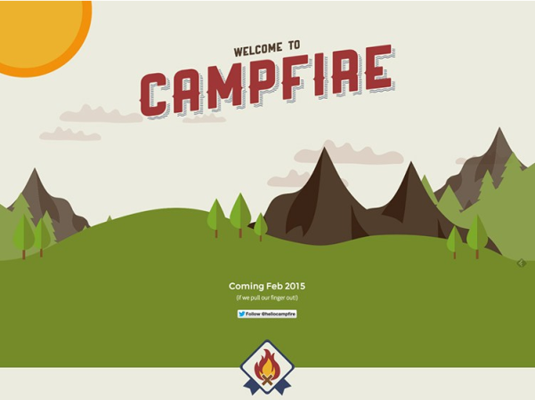

Gambar 1. flat designdalam aspek visual dan tipografi
Sumber: http://www.fltdsgn.com/campfire/

3. PERANCANGAN COMPANY PROFILE
3.1. Tahap konsep atau rancangan
Konsep sebagai dasar pemikiran seorang desainer didalam usahanya memecahkan suatu permasalahan akan menggunakan elemen desain grafis Negara Jepang yang unik dan khas. Desain akan mengaplikasikan warna cerah dan solid ala Jepang tanpa efek bayangan, bevel, dan tekstur. Menggunakan gaya flat desain, pendekatanilustrasi minimalis 2 dimensi yang ikonik dan tidak rumit dan memudahkan para pengguna. Di eramodern flat desainjuga diterapkan oleh Microsoft dan dilanjutkan oleh iOS pada user interface mereka.
3.2. Tahap desain
- Tahap aset
Jepang merupakan Negara yang identik dengan bunga sakura yang berwarna merah. Warna yang juga senada dengan matahari terbit ini yang akan mendominasi dalam semua user interface yang dipadu dengan gunung fuji dan ilustrasi seorang gadis memakai kimono (pakaian tradisional Jepang) yang berdiri didepan Torii (bangunan di kuil Shinto yang merupakan pembatas antara kawasan tempat tinggal manusia dengan kawasan suci). Ikon lain yang akan ditampilkan adalah lampion (andon) dan kuil. Font yang digunakan berjenis Shojumaru, dan Action man supaya lebih terkesan Jepang.

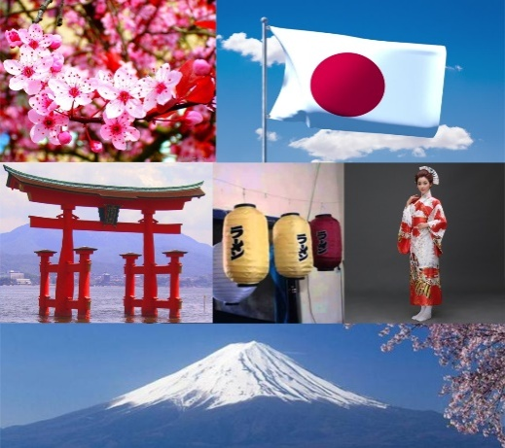
Gambar 2. Ikon Jepang dan font terpilih
Sumber: google.com

- User Interface
Secara garis besar, Company Profile ini dimulai dari menu “Home” yang berisi nama program studi, nama fakultas dan perguruan tinggi, alamat serta tampilan akreditasi A sebagai daya Tarik program studi.Selanjutnya tampilan sub menu seperti “Profil”, “Aktifitas”, “Kerjasama”, dan “Prestasi” dapat dengan mudah ditemui dan di klik untuk melihat detail lebih lanjut.

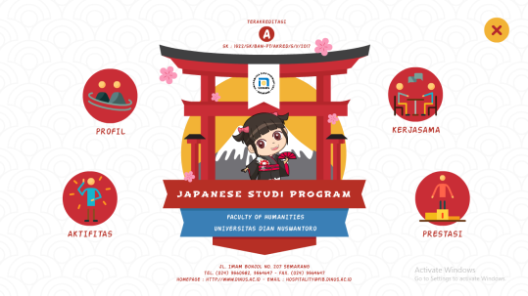
Gambar 3. Tampilan menu Home
Sumber: Godham dan ratih

Untuk menu profil berisitimelineyang menampilkan suatu perjalanan waktu suatu informasi perjalanan program studi Jepang dalam bentuk grafik yang interaktif. Perjalanan Menu timeline dapat menggunakan scroll ke bawah untuk mencari lini waktu yang diinginkan, sedangkan tombol berbentuk ikon rumah di kiri atas adalah tombol untuk kembali ke menu “Home” dan tombol panah bawah dan atas disebelah kanan atas untuk menuju sub menu sebelum/ sesudahnya.

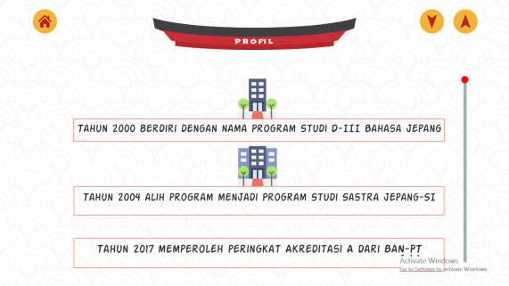

Gambar 4. Tampilan menu Profil
Sumber: Ratih

Menu aktifitas berisi timeline perjalanan program studi Jepang dalam bentuk lampion ala Jepang (andon) berwana merah yang mengggantung, ketika di klik akan muncul lagi submenu baru yaitu menu foto dan video yang dirancang terpisah supaya memudahkan dalam pencarian.
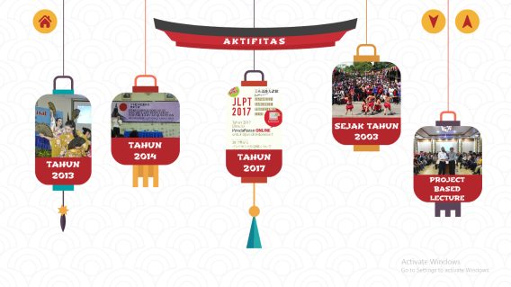

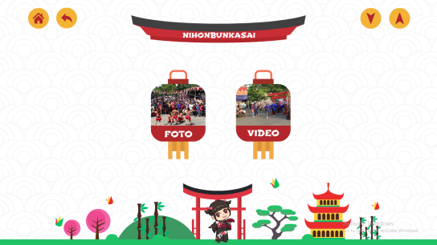
Gambar 5. Tampilan menu aktifitas
Sumber: Ratih

Pada menu kerjasama banyak ditampilkan kerjasama yang dilakukan antara Program Studi Jepang dengan beberapa mitra baik dari dalam dan luar negeri. Hal ini menjadi nilai lebih yang representatif karena menjadi ajang promosi dalam meyakinkan pihak calon mahasiswa, orangtua, maupun guru SMA/SMK dengan menunjukkan kredibilitas program studi ini.
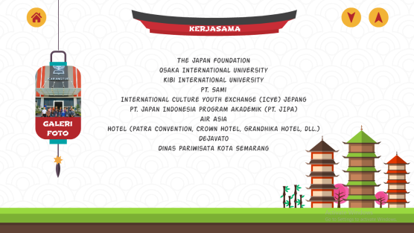
Gambar 6. Tampilan menu kerjasama
Sumber: Ratih

Pada menu Prestasi banyak memuat semua prestasi yang pernah diperoleh oleh para mahasiswa prodi Jepang. Prestasi yang ditampilkan meliputi sertifikat atau piagam pemenang, piala, dan dokumentasi sewaktu memegang trophy atau piala. Dikarenakan jumlah dokumentasi yang banyak maka untuk menggeser menggunakan teknik swipe ke kanan atau kiri.

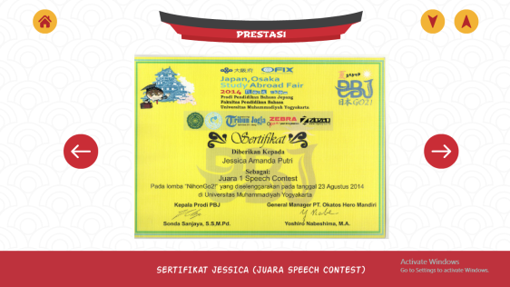
Gambar 7. Tampilan menu Prestasi
Sumber: Ratih

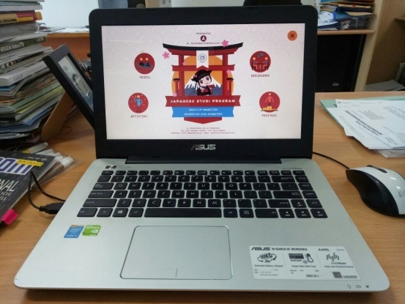
Gambar 8. Company profile dalam perangkat laptop
Sumber: dokumentasi pribadi

4. KESIMPULAN
Penerapan Company profile sebagai media untuk mempromosikan Program Studi Jepang di Universitas Dian Nuswantoroadalah langkah yang efektif dan efisiendalam menyampaikan informasi yang dibutuhkan publik terutama untuk keperluan promosi ketika melakukan safari maupun presentasi ke klien, lembaga atau institusi lain. Hal ini juga diperkuat dengan banyaknya perusahaan yang menerapkan Company profileseperti Pertamina, Kubota, Pizza hut, Coca-Cola,serta banyak lagi yang menjadikan Company profile sebagai garda depan media promosiCompany profile tidak hanya bagus dari segi tampilan, tetapi juga mencakup keseluruhan informasi yang dikemas sebagai citra baik program studi.

5. SARAN

Perancangan company profile program studi Sastra Jepang Universitas Dian Nuswantoro hendaknya juga memperhatikan trend pada saat ini. Meskipun memiliki tampilan yang baru dengan pendekatan flat design, namun company profile juga perlu dikembangkan dalam perangkat smartphone agar bisa dishare kepada pihak yang berkepentingan serta bisa diakses dimanapun dan kapanpun. Selain itu, media penunjang juga diperlukan untuk memperkuat company profile program studi ini untuk memfasilitasi audiens yang tidak bisa dijangkau dengan company profile berbasis multimedia interaktif, sehingga media-media seperti: brosur, stationery, serta merchandise juga perlu dikembangkan.

REFERENSI

[1] Anindita, M. dan Riyanti, M. T. (2016). Tren Flat Design dalam Desain Komunikasi Visual. Jurnal Dimensi DKV, Vol. 1[1], h 1-14. Jakarta: Universitas Trisakti
[2] Aris, dkk. (2015). Perancangan Media Company Profile Sebagai Penunjang Promosi dan Informasi pada PT. POS INDONESIA (PERSERO) Tangerang 15000. Seminar Nasional Teknologi Informasi dan Multimedia. Yogyakarta: STMIK AMIKOM
[3] Atikasari, C.D. (2015). Perancangan Media Promosi Visual Kue Kering “Dua Bintang”Ungaran dengan Penerapan Konsep Bauran Media, Skripsi. Semarang: UNNES
[4] Hakiki, I.R. (2015). Perancangan Company Profile SMK Yasmu Manyar Gresik. Jurnal Pendidikan Senirupa, Vol. 3[2], h 158-165. Surabaya: UNESA
[5] https://www.baliwebs.com/id/company-profile.html, diakses pada 21 juli 2017, 08.27 WIB[6] http://dinus.edu/v2016/majors/C12/Sastra-Jepang-S1, diakses pada 20 juli 2017, 09.17 WIB
[7].......http://www.kopertis6.or.id/component/content/article/50/3761-progdi-sastra-jepang-udinus-raih-akreditasi-a.html, diakses pada 20 juli 2017, 09.19 WIB
[8] http://www.fltdsgn.com/campfire/, diakses pada: 4 September 2017, 06.30 WIB
[9] Khasali, R. (1992). Manajemen Periklanan: Konsep dan Aplikasinya di Indonesia. Jakarta: PT. Pustaka Utama Grafiti
[10] Kliever, Janie. (2016). The Prons, Cons, and Future of Flat Design. Diakses dari: https://designschool.canva.com/blog/flat-design/, pada 4 September 2017, 06.15 WIB
[11] Laksono, D.D., dkk. (2013). Perancangan Company Profile Supplier Alat Listrik “UD Setia Kawan” Surabaya. Jurnal Adiwarna, Vol. 1[2]. Surabaya: UK Petra
[12] Nova, Firsan. (2009). Crisis Public Relations: Bagaimana PR Menangani Krisis Perusahaan. Jakarta: Grasindo
[13] Rangkuti, Freddy. (2009). Strategi Promosi yang Kreatif dan Analisis Kasus Integrated Marketing Communication. Jakarta: Gramedia

